Zadania
Bezpieczeństwo systemów informatycznych
Patryk Lach 15415

Spis treści

1. Wstęp 2
2. Szyfr Cezara 3
3. Szyfr Polibiusza 4
4. Szyfr Vigenère'a 6
5. Szyfr Playfair'a 8
6. RSA 12

- Wstęp
W ramach zajęć laboratoryjnych stworzyłem aplikację do szyfrowania i deszyfrowania tekstów wykorzystującą różne algorytmy kryptograficzne. W ramach tej aplikacji zaimplementowano pięć popularnych szyfrów:
- Szyfr Cezara (Caesar Cipher) - Prosty szyfr, który polega na przesunięciu liter w alfabecie o określoną liczbę pozycji.
- Szyfr Polibiusza (Polybius Square) - Szyfr oparty na kwadracie 5x5, w którym każda litera jest reprezentowana przez dwie cyfry.
- Szyfr Vigenère'a (Vigenère Cipher) - Szyfr, który wykorzystuje powtarzający się klucz do przesunięcia liter w tekście.
- Szyfr Playfair (Playfair Cipher) - Szyfr, który operuje na parach liter, a tekst jest szyfrowany przy użyciu tablicy 5x5.
- Szyfr RSA (RSA Encryption) - Algorytm kryptograficzny oparty na kluczach publicznych i prywatnych, wykorzystywany do bezpiecznej wymiany danych.
Kod źródłowy aplikacji: https://github.com/taczhed/security-lab

- Szyfr Cezara
Szyfr Cezara to prosty algorytm szyfrowania, który przesuwa każdą literę w tekście o stałą liczbę pozycji w alfabecie.
Funkcja: CaesarCipher(text, key)
- text: Ciąg znaków, który ma zostać zaszyfrowany lub odszyfrowany.
- key: Wartość przesunięcia, gdzie dodatnie wartości są używane do szyfrowania, a ujemne do odszyfrowania.
Zwracany wynik: Zaszyfrowany lub odszyfrowany tekst.
Kluczowa logika:
- Funkcja znajduje pozycję każdego znaku w dictionary.
- Następnie przesuwa znak o wartość podaną w key, obsługując zawijanie przy użyciu arytmetyki modulo.
- Znaki nienależące do alfabetu (np. spacje, interpunkcja) są zwracane bez zmian.

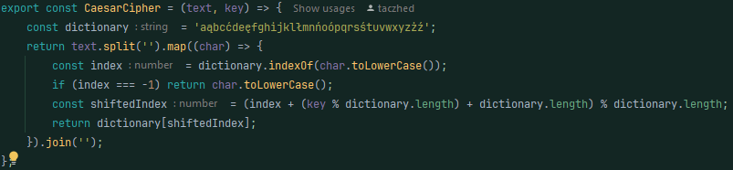
Rysunek 1 - Kod
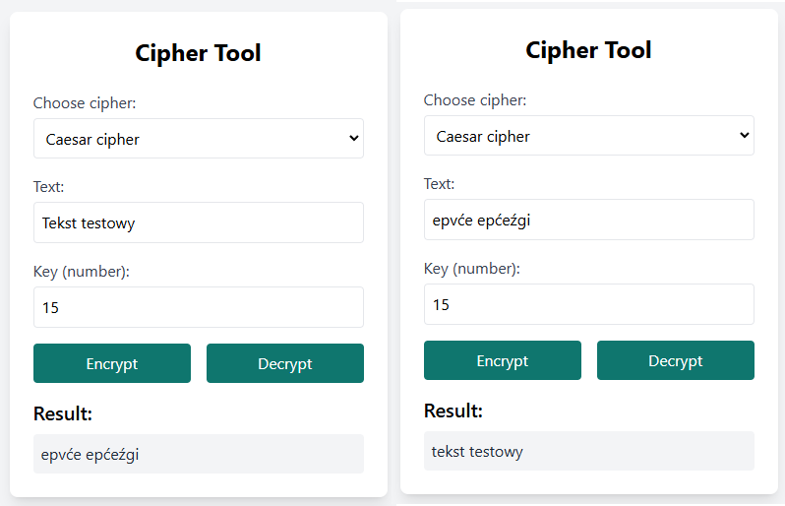
Rysunek 2 – Działanie
- Szyfr Polibiusza
Szyfr Polibiusza to klasyczny algorytm kryptograficzny, który używa kwadratu 5x5 do reprezentacji liter. Tekst jest szyfrowany i deszyfrowany za pomocą współrzędnych w tym kwadracie.
Funkcja: PolybiusSquare(text, a, b)
- text: Ciąg znaków, który ma zostać zaszyfrowany lub odszyfrowany.
- a: Parametr klucza wykorzystywany do szyfrowania i deszyfrowania.
- b: Kolejny parametr klucza wykorzystywany do szyfrowania i deszyfrowania.
Zwracany wynik: Zaszyfrowany lub odszyfrowany tekst.
Kluczowa logika:
- Szyfrowanie:
  - Szyfrowanie polega na przypisaniu każdej literze tekstu jej współrzędnych w tablicy.
  - Następnie te współrzędne są szyfrowane za pomocą wzoru: a * x^2 + b.
  - Współrzędne są zamieniane na liczby, które są następnie szyfrowane.
- Deszyfrowanie:
  - Jeśli tekst składa się tylko z liczb, to traktujemy go jako zaszyfrowany tekst.
  - Deszyfrowanie polega na odczytaniu współrzędnych z tablicy dictionary, gdzie każda liczba jest przypisana do konkretnej litery.
  - Wykorzystuje się wzór do obliczenia współrzędnych liter z zaszyfrowanych liczb.
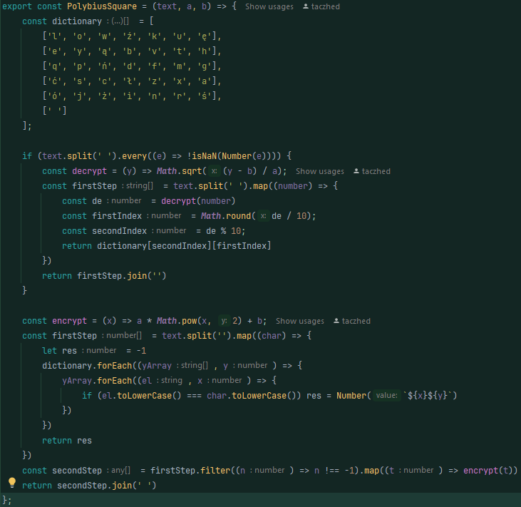
Rysunek 3 - Kod
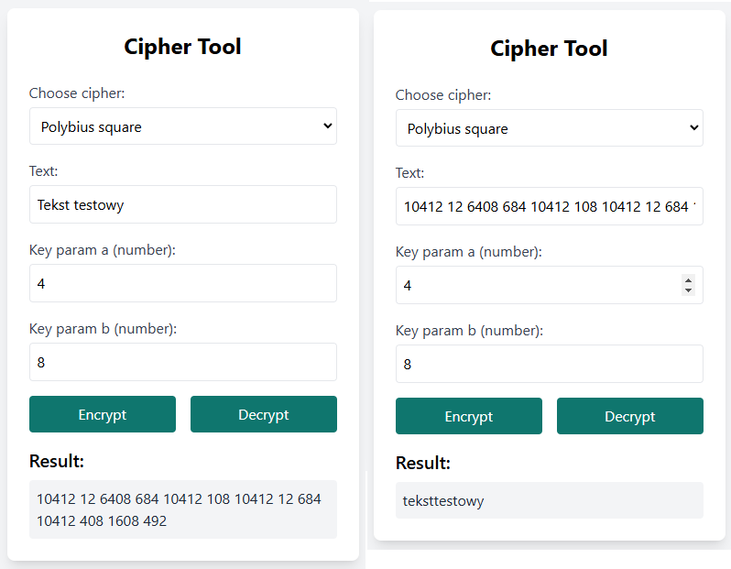
Rysunek 4 – Działanie
- Szyfr Vigenère'a
Szyfr Vigenère'a to klasyczny szyfr z wykorzystaniem klucza, który jest powtarzany, aby przesunąć litery w tekście o odpowiednie liczby pozycji, zależnie od liter klucza. Jest bardziej zaawansowanym rozwiązaniem w porównaniu do szyfru Cezara, ponieważ do szyfrowania każdej litery wykorzystuje inną wartość przesunięcia.
Funkcja: VigenereCipher(text, key, mode)
- text: Ciąg znaków, który ma zostać zaszyfrowany lub odszyfrowany.
- key: Klucz szyfrowania, który jest powtarzany do długości tekstu.
- mode: Tryb operacji.
Zwracany wynik: Zaszyfrowany lub odszyfrowany tekst.
Kluczowa logika:
- Szyfrowanie:
  - Dla każdej litery w tekście, obliczane jest jej przesunięcie w zależności od odpowiadającej litery klucza.
  - Przesunięcie polega na dodaniu indeksu litery klucza do indeksu litery w tekście (modulo długości alfabetu).
- Odszyfrowanie:
  - W trybie odszyfrowania obliczane jest przesunięcie odwrotne, tj. odjęcie indeksu litery klucza od indeksu litery w tekście (modulo długości alfabetu).
- Zawijanie klucza:
  - Klucz jest powtarzany w razie potrzeby, aby pasował do długości tekstu, zapewniając, że każda litera w tekście będzie miała przypisany odpowiadający znak z klucza.
- Znaki spoza alfabetu:
  - Wszystkie znaki, które nie znajdują się w alfabecie (np. spacje, interpunkcja), są pozostawiane bez zmian.
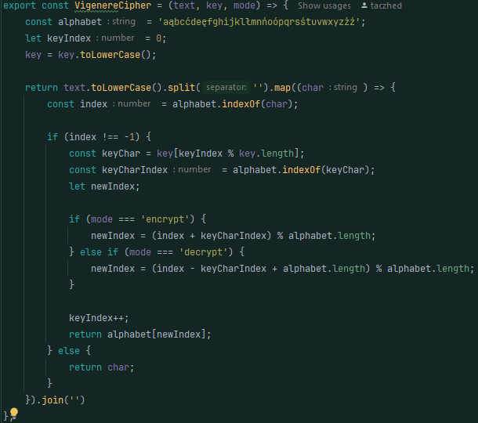
Rysunek 5 - Kod
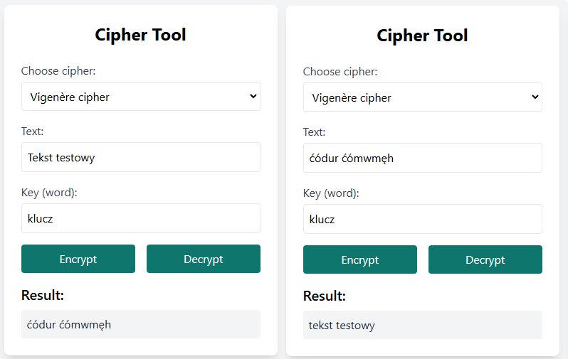
Rysunek 6 – Działanie

- Szyfr Playfair'a
Szyfr Playfair'a to jeden z klasycznych szyfrów, który operuje na parach liter. Wykorzystuje on kwadrat 6x6 (lub 5x5 w wersji klasycznej) do szyfrowania tekstu, tworząc różne zasady dla par liter znajdujących się w tych samych wierszach, kolumnach lub w innych miejscach.
Funkcja: PlayfairCipher(text, key, mode)
- text: Ciąg znaków, który ma zostać zaszyfrowany lub odszyfrowany.
- key: Klucz, który jest używany do stworzenia kwadratu 6x6.
- mode: Tryb operacji.
Zwracany wynik: Zaszyfrowany lub odszyfrowany tekst.
Kluczowa logika:
- Przygotowanie tekstu:
  - Tekst jest konwertowany na małe litery, a następnie usuwane są wszystkie znaki, które nie są literami alfabetu.
  - Jeśli para liter w tekście jest identyczna (np. "ss"), dodawany jest znak 'x', aby rozdzielić je.
  - Jeśli tekst ma nieparzystą liczbę znaków, dodawany jest dodatkowy 'x', aby doprowadzić długość do parzystej.
- Tworzenie kwadratu:
  - Kwadrat 6x6 jest tworzony na podstawie klucza i alfabetu, który jest używany do szyfrowania.
  - Wszystkie powtarzające się litery w kluczu i alfabecie są usuwane, a pozostałe litery są umieszczane w kwadracie.
- Zasady szyfrowania:
  - Ta sama kolumna: Jeśli obie litery pary znajdują się w tej samej kolumnie, zamienia się je na litery znajdujące się w tej samej kolumnie, ale w wierszach sąsiednich (zawijając).
  - Ten sam wiersz: Jeśli obie litery pary znajdują się w tym samym wierszu, zamienia się je na litery znajdujące się w sąsiednich kolumnach.
  - Inne położenie: Jeśli litery znajdują się w różnych wierszach i kolumnach, zamieniają się miejscami w odpowiednich rogach prostokąta.
- Szyfrowanie i deszyfrowanie:
  - Szyfrowanie: W trybie szyfrowania, litery są zamieniane w sposób opisany powyżej, aby uzyskać zaszyfrowany tekst.
  - Deszyfrowanie: W trybie deszyfrowania, zasady są odwrotne (litery są przesuwane w przeciwnym kierunku w wierszach i kolumnach).

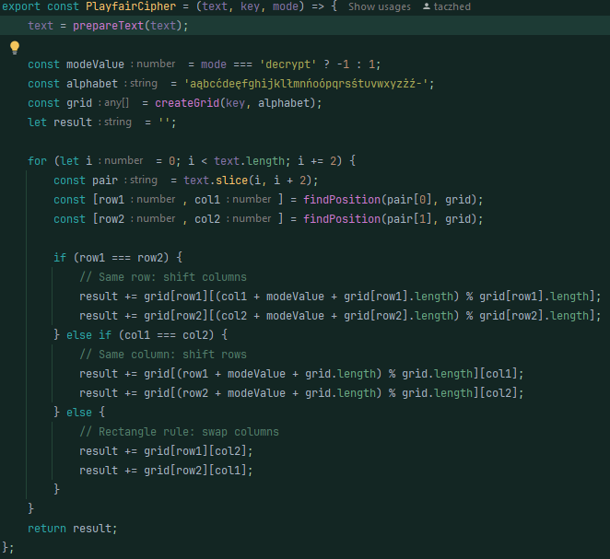
Rysunek 7 - Kod
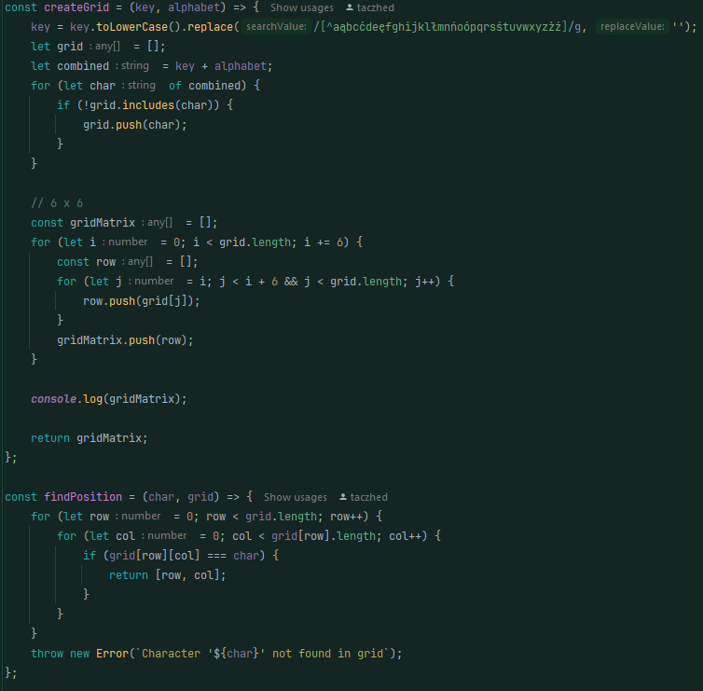
Rysunek 8 - Funkcje pomocnicze
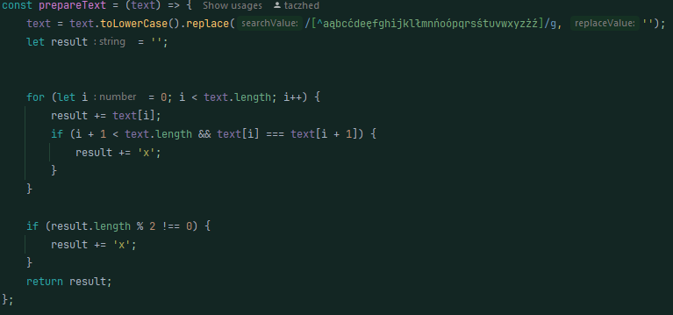
Rysunek 9 - Przygotowanie tekstu
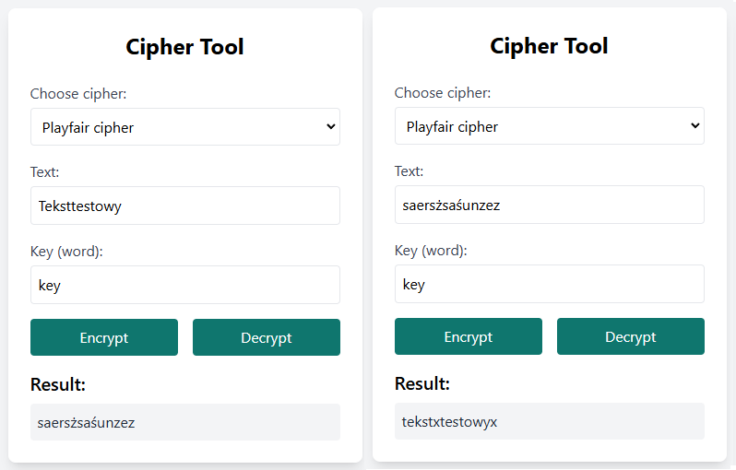
Rysunek 10 - Działanie

- RSA
Algorytm RSA jest jednym z najpopularniejszych algorytmów szyfrowania asymetrycznego. Wykorzystuje on dwie różne, ale matematycznie powiązane, liczby: klucz publiczny do szyfrowania i klucz prywatny do deszyfrowania.
Funkcje w implementacji:
- gcd(a, b)
  - Opis: Funkcja oblicza największy wspólny dzielnik (NWD) dwóch liczb a i b za pomocą algorytmu Euklidesa.
  - Zwracany wynik: Zwraca największy wspólny dzielnik a i b.
- modInverse(a, m)
  - Opis: Funkcja oblicza odwrotność modularną liczby a względem m, czyli liczbę x
  - Zwracany wynik: Zwraca odwrotność modularną a względem m.
- generateRSAKeys(p, q)
  - Opis: Funkcja generuje parę kluczy RSA: publiczny i prywatny.
  - Przyjmuje jako argumenty dwie liczby pierwsze p i q.
  - Oblicza n = p * q oraz funkcję Eulera phi(n) = (p - 1) * (q - 1).
  - Wybiera e, które jest względnie pierwsze z phi(n).
  - Oblicza odwrotność modularną e względem phi(n) (oznaczoną jako d).
  - Zwracany wynik: Zwraca obiekt zawierający:
    - publicKey: Klucz publiczny { e, n }
    - privateKey: Klucz prywatny { d, n }
- rsaEncrypt(text, publicKey)
  - Opis: Funkcja szyfruje tekst za pomocą klucza publicznego RSA.
  - Tekst jest zamieniany na kody ASCII każdej litery.
  - Zwracany wynik: Zwraca tablicę zaszyfrowanych liczb, reprezentujących tekst po zaszyfrowaniu.
- rsaDecrypt(cipherText, privateKey)
  - Opis: Funkcja odszyfrowuje tekst zaszyfrowany za pomocą klucza prywatnego RSA.
  - Odszyfrowane liczby są konwertowane z powrotem na znaki ASCII.
  - Zwracany wynik: Zwraca odszyfrowany tekst.
Jak to działa:
- Generowanie kluczy:
  - Zaczynamy od wyboru dwóch liczb pierwszych p i q. Następnie obliczamy n oraz funkcję Eulera phi(n). Wybieramy wykładnik publiczny e tak, aby był względnie pierwszy z phi(n). Na końcu obliczamy odwrotność modularną e względem phi(n), co daje nam wykładnik prywatny d.
- Szyfrowanie:
  - Aby zaszyfrować wiadomość, przekształcamy każdy znak w jego kod ASCII, a następnie szyfrujemy go za pomocą wzoru RSA
- Odszyfrowywanie:
  - Aby odszyfrować wiadomość, bierze się każdą liczbę (zaszyfrowany znak) i stosuje wzór RSA.
  - Otrzymaną liczbę przekształcamy z powrotem na znak ASCII, co daje nam oryginalny tekst.
- Odszyfrowujemy zaszyfrowaną wiadomość używając klucza prywatnego.
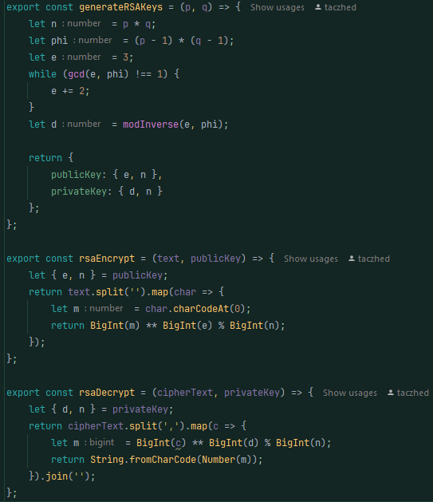
Rysunek 11 – Kod
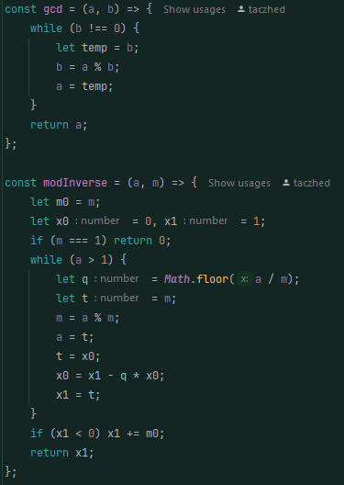
Rysunek 12 - Funkcje pomocnicze

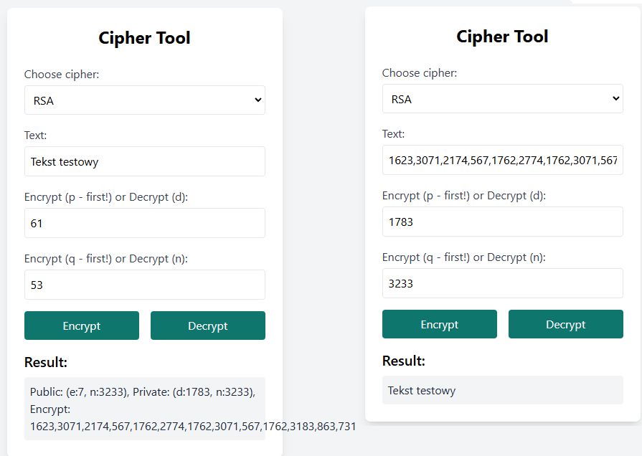
Rysunek 13 - Działanie

